MdlDecode
Minimum-Distance(Maximum-Likelihood) Decoding

Specifikacija zahteva

Verzija 1.0
Pregled izmena
Datum | Verzija | Opis | Autor
24.11.2015 | Nacrt | Inicijalna verzija | Armin Adrović
30.11.2015 | 1.0 | Dopunjena i prerađena verzija | Armin Adrović

Sadržaj
1. Cilj dokumenta 4
2. Opseg dokumenta 4
3. Reference 4
4. Pregled slučajeva korišćenja 4
5. Profili korisnika 6
5.1 Administrator 6
5.2 Stručno lice(stručnjak) 6
5.3 Studenti 6
6. Opis slučajeva korišćenja 6
6.1 Izbor jezika 6
6.2 Prijavljivanje i registrovanje korisničkog naloga 7
6.3 Ažuriranje korisničkog naloga 8
6.4 Prikaz informacija korinika 9
6.5 Arhiviranje korisničkog naloga 9
6.6 Brisanje korisničkog naloga 10
6.7 Grafički prikaz signala obrade 10
6.8 Alatke(toolbox) u programu 11
6.9 Unos podataka za obradu 12
6.10 Prozor sa statistikom greške 13
6.11 Konverzija podataka 14
6.12 Resursi za pomoć 14
7. Dodatni zahtevi 14
7.1 Funkcionalnost 14
7.2 Upotrebivost 14
7.3 Pouzdanost 15
7.4 Performanse 15
7.5 Podrška i održavanje 15
7.6 Ograničenja 15

Specifikacija zahteva

Cilj dokumenta
Cilj ovog dokumenta je definisanje zahteva visokog nivoa MdlDecode-a u pogledu potreba krajnjih korisnika.

Opseg dokumenta
Dokument se odnosi na MdlDecod-a koji će biti razvijen od strane URDO-a. MdlDecode predstavlja skraćenicu za Minimum-Distance(Maximum-Likelihood) Decoding-a. Namena sistema je da pre svega olakša razumevanje problema vezanih za rad dekodiranja koda minimalne distance(maksimalne verodostojnosti) a pored toga da omogući ciljanoj grupi stručna lica(profesori i asistenti) prezentovanje ovog dekodiranja na savremeniji način.

Reference
Spisak korišćene literature:
- MdlDecode – Predlog projekta, URDO-MdlDecode-01, V1.0, 2015, URDO.
- MdlDecode – Planirani raspored aktivnosti na projektu, V1.0, 2015, URDO.
- MdlDecode – Plan realizacije projekta, V1.0, 2015, URDO.
- MdlDecode – Vizija sistema, V1.0, 2015, URDO.

Pregled slučajeva korišćenja
Osnovni UML dijagram koji prikazuje korisnike i slučajeve korišćenja MdlDecode programa prikazan je na sledećoj slici:
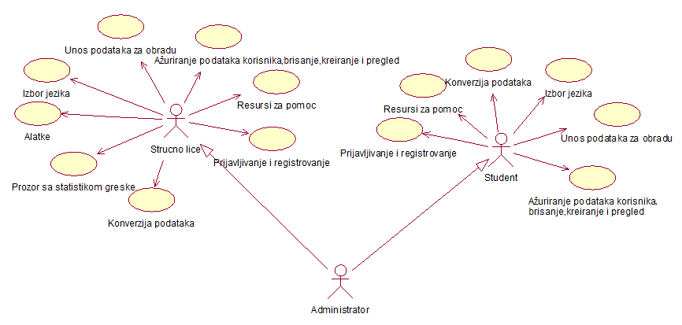
Slučajevi korišćenja pregled informacija i kreiranje, brisanje i arhiviranje članova i ažuriranje podataka o publikacijama obuhvataju složenije radnje koje se mogu razložiti dalje razložiti na pojedinačne slučajeve korišćenja.
Detaljni UML dijagram za slučaj korišćenja kreiranje, brisanje i arhiviranje članova je prikazan na sledećoj slici:
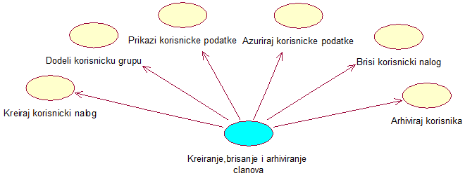
Detaljni UML dijagram za slučaj korišćenja pregled informacija korisnika je prikazan na sledećoj slici:
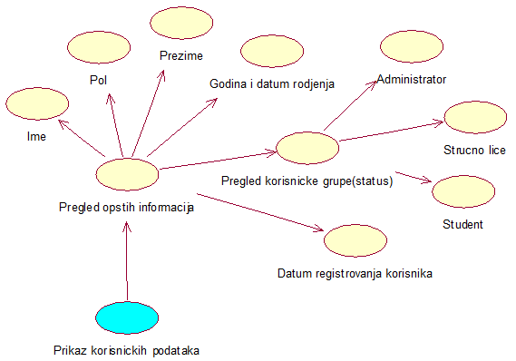
Detaljni UML dijagram za slučaj korišćenja ažuriranje podataka korisnika je prikazan na sledećoj slici:
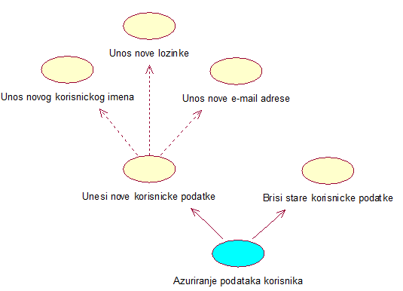

Profili korisnika
Identifikovani su sledeći profili korisnika MdlDecode programa:

Administrator
Administrator je glavni i odgovorni urednik vođenja evidencije o korsinicima kojem je takođe omogućen pristup svim funkcijama koje program obuhvata radi menjanja i unapređenja MdlDecode programa .

Stručno lice(stručnjak)
Stručnom licu su omogućene skoro sve funkcije programa u cilju olakšanja sprovođenja nastave.Jedina funkcija koja nije omogućena ovoj grupi korisnika je pristup menjanja strukture programa.Obavezna je registracija da bi se moglo kasnije pristupiti programu

Studenti
Studentima su grupa korsnika kojoj je omogućen pristup programu sa najmanje funkcija koje sam program ima.Tu je odeljak resursi za pomoć kojem je uloga da kroz propratni rad sa programom studentima olakša učenje gradiva vezanog za digitalne komunikacije.Neophodno je prvo registrovati se da bi se moglo kasnije pristupiti programu.

Opis slučajeva korišćenja

Izbor jezika
Kratak opis:
Izbor između srpskog i engleskog jezika za prikaz informacija u programu.
Akteri:
Stručno lice(stručnjak) i Studenti.
Preduslovi:
Nema.
Osnovni tok:
- Korisnik bira opciju za promenu jezika za prikaz informacija bilo koje stranice programa.
- Tekući prozori se osvežavaju i prikazuju na izabranom jeziku.
Izuzetci:
Nema.
Posledice:
Jezik je promenjen.
Dijagram sekvence:
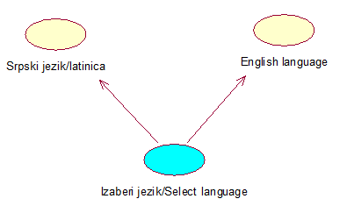

Prijavljivanje i registrovanje korisničkog naloga
Kratak opis:
Prikaz prozora za registrovanje i prijavljivanje korisnika programa.
Akteri:
Administrator,Stručno lice(stručnjak) i Studenti.
Preduslovi:
Prvo je neophodno obaviti registraciju da bi korisnik mogao pristupiti prijavljivanju.
Osnovni tok:
- Korisnik unosi tražene podatke.
- Vrši se obrada podataka i smešta u bazi podataka.
- Korisniku stiže obaveštenje da je ispunio uslove za registraciju i da može pristupiti programu.
- Sledeći korak zahteva unošenje korisničkog imena i lozinke.
- Kada je uneto korisničko ime i lozinka korisnik može pristupiti programu.

Izuzetci:
Nema.
Posledice:
Pristup programu uz predhodno postignute preduslove navedene u delu osnovni tok.
Dijagram sekvence:
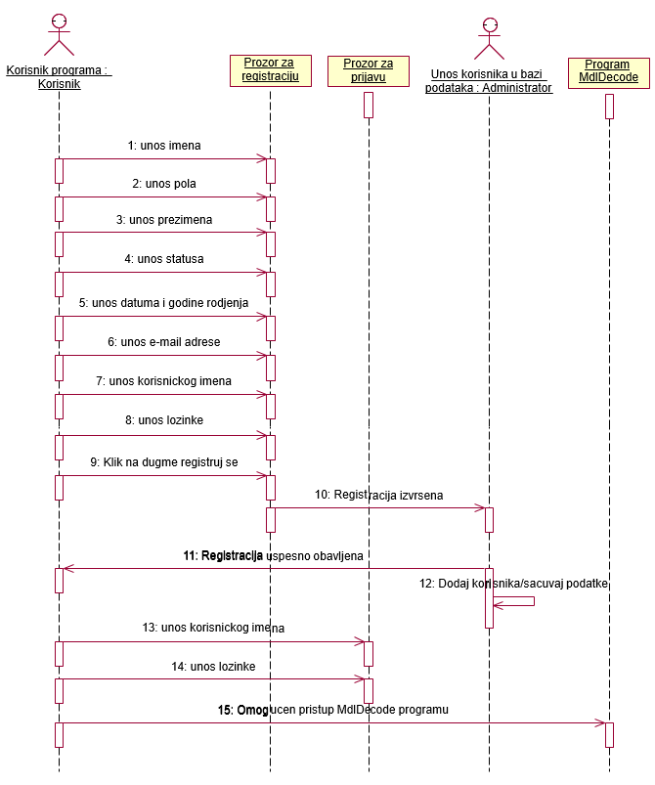

Ažuriranje korisničkog naloga
Kratak opis:
Prikaz prozora za ažuriranje korisničkog naloga.
Akteri:
Administrator,Stručno lice(stručnjak) i Student.
Preduslovi: Nema preduslova.
Osnovni tok:
- Prikaz prozora za ažuriranje informacija.
- Korisnik pounjava polja sa novim informacijama koje želi da izmeni (onemogućena je opcija status korisnika svim korisnicima sem administratora).
- Pritiskom na dugme ažuriraj moj nalog,korisnik dobija obaveštenje na e-mail adresi o novim podacima koje je uneo.
- Nakon verifikacije svoje e-mail adrese korisniku je opet omogućen pristup programu
Izuzetci:
Ukoliko se naruši bezbednost ličnih informacija korisnika a ne želi da menja podatke tj.ažurira ih,dužan je da obavesti administratorski tim koji će omogućiti povratak starih informacija bez promene.
Posledice:
Informacije o korisniku programa su ažurirane.
Dijagram sekvence:
...

Prikaz podataka korisnika programa
Kratak opis:
Prikaz stranice sa informacijama o određenom korisniku programa.
Akteri:
Stručno lice(Stručnjak) i Student.
Preduslovi:
Morate biti korisnik programa.
Osnovni tok:
- Izbor opcije korisnici sistema.
- Klikom na korisnika sistema prikazuje se stranica sa informacijama o tom korisniku programa.

Izuzetci:
Nema.
Posledice:
Tekuća stranica je stranica sa podacima o izabranom korisniku sistema.
Dijagram sekvence:
...

Arhiviranje korisničkog naloga
Kratak opis:
Prikaz stranice sa spiskom publikacija čiji je jedan o autora određeni član laboratorije.
Akteri:
Administrator,Stručno lice(Stručnjak) i Student.
Preduslovi:
Izmena korisničkih podataka ili deaktiviranje naloga tj.brisanje.
Osnovni tok:
- Korisnik bira opciju na svom nalogu ažuriraj informacije ili izbriši moj nalog.
- Prilikom izmene informacija po unošenju novih u bazi podataka se čuvaju stare informacije.Ukoliko korisnik izbriše svoj nalog neće moći sa istim nalogom više da pristupi programu ali informacije ipak ostaju u bazi podataka.
Izuzetci:
Nema.
Posledice:
Korisnički nalog je arhiviran od strane administratora.
Dijagram sekvence:
...

Brisanje korisničkog naloga
Kratak opis:
Prikaz prozora za brisanje korisničkog naloga.
Akteri:
Administrator,Stručno lice(Stručnjak) i Student.
Preduslovi:
Lični razlozi korisnika programa .
Osnovni tok:
- Korisnik bira opciju obriši moj nalog.
- Prikazuje se obaveštenje: ,,Da li stvarno želite da obrišete svoj nalog?” sa opcijama klika na dugme da ili ne.
- Posle pristiska na dugme da,korisnik će morati lozinku svoju da unese,ukoliko pritisne dugme ne opet će moći da pristupi programu bez ikakvih izmena.
- Nakon brisanja svog korisničkog naloga korisnik dobija poruku: ,,Hvala vam što ste bili korisnik našeg programa “.
Izuzetci:
Nema.
Posledice:
Korisnički nalog će biti obrisan i arhiviran od strane administratora.
Dijagram sekvence:
...

Grafički prikaz signala obrade
Kratak opis:
Grafički prikaz signala koji treba da se obradi i koji je obrađen.
Akteri:
Stručno lice(Stručnjak) i Student.
Preduslovi:
Poznavanje ponašanja signala tokom izmena podataka radi boljeg shvatanja dekodiranja.
Osnovni tok:
- Korisniku tokom unosa podataka pritiskom na dugme prikaži signal iskače prozor sa datim signalom.
- Korisnik može menjati veličinu grafika,boju signala i osenčiti željenu površinu.
- Takođe se javljaju iste opcije kao u predhodne dve tačke prilikom obrađenog signala.

Izuzetci:
Ukoliko korisnik unese pogrešne podatke neće se prikazati grafik već prozor da unese ispravne podatke.
Posledice:
Iskače prozor sa grafikom u editoru.
Dijagram sekvence:
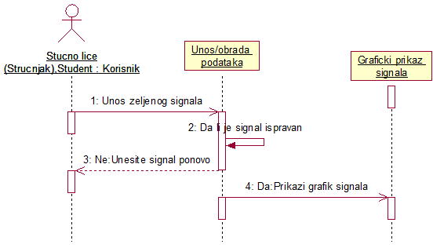

Alatke(toolbox)
Kratak opis:
Prikaz prozora sa alatkama u programu.
Akteri:
Stručno lice(Stručnjak) i Student.
Preduslovi:
Da bi se moglo pristupiti ovoj opciji morate spadati u grupu korisnika-Stručno lice.
Osnovni tok:
- Korisnik bira opciju alatke u opcionom meniju.
- Prikazuje se opadajući spisak sa opcijama za rad sa tekućim fajlom.Među ponuđenim su:-novi dokument,izmeni dokument,sačuvaj dokument,štampaj dokument,korak nazad,izlaz iz programa.
3.Klikom na opciju,izvršava se data komanda.
Izuzetci:
Ukoliko student pokuša da otvori neku od ovih opcija iskočiće prozor sa obaveštenjem da ne može pristupiti ovoj funkciji.
Posledice:
Nad tekućim fajlom je izvršena radnja koju alatke pružaju.
Dijagram sekvence:
...

Prozor sa statistikom greške
Kratak opis:
Prikaz prozora sa statistikom greške nakon obrade signala.
Akteri:
Stručno lice(Stručnjak) i Student.
Preduslovi:
Da bi se moglo pristupiti ovoj opciji morate spadati u grupu korisnika-Stručno lice.
Osnovni tok:
- Izbor opcije prikaži statistiku greške obrađenog signala.
- Prikazuje se stranica sa informacijama o detektovanoj grešci u procentima i numeričkoj formi koju je moguće odštampati po želji korisnika.
Izuzetci:
Nema.
Posledice:
Tekuća stranica je prikazana .
Dijagram sekvence:
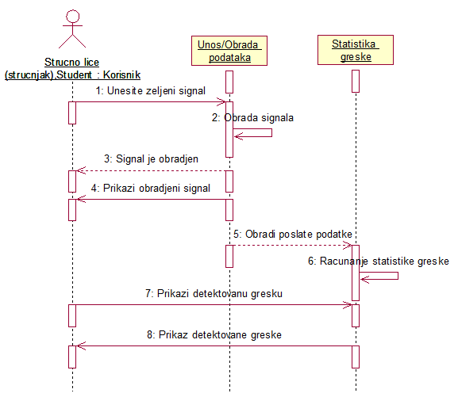

Konverzija podataka
Kratak opis:
Prikaz prozora sa konverzijom podataka.
Akteri:
Stručno lice(Stručnjak) i Student.
Preduslovi:
Korisnik mora pripadati grupi-Stručno lice.
Osnovni tok:
- Korisnik bira opciju konverzija podataka.
- Prikazuje se prozor da unese podatke.
- Ima opcije da vrši međusobne konverzije podataka iz datog skupa formata:binarni,decimalni,oktalni I heksadecimalni.
- Uneti podaci se proveravaju,obrađuju i prikazuju korisniku.
Izuzetci:
Pogrešnim unosom podataka pojavljuje se prozor sa obaveštenjem da unesete podatke ponovo.
Posledice:
Korisnik je prijavljen na portal i ima pristup specifičnim opcijama u skladu sa svojim privilegijama.
Dijagram sekvence:
...

Resursi za pomoć
Kratak opis:
Prikaz prozora sa resursima za pomoć prilikom rada sa programom.
Akteri:
Stručno lice(Stručnjak) i Student.
Preduslovi:
Nema.
Osnovni tok:
- Korisnik bira opciju za prikaz resursa za pomoć.
- Prikazuje se stranica sa spiskom oblsati u kojoj pomoć traži.Među ponuđenim su:Matematika,Telekomunikacije,Digitalne koumikacije I Teorija informacija.
- Korisnik bira ponuđenu oblast.
- Sledi prikaz formula i teorije iz odabrane oblasti.
Izuzetci:
Nema.
Posledice:
Podaci se prikazuju u radnom editoru.
Dijagram sekvence:
...

Dodatni zahtevi

Funkcionalnost
U ovom odeljku su specificirani funkcionalni zahtevi koji su zajednički za više slučajeva korišćenja.
MdlDecode ne zahteva nikakve dodatne funkcionalnosti.

Upotrebivost
U ovom odeljku su specificirani zahtevi koji su vezani za, ili utiču na upotrebivosti sistema koji se razvija.
Korisnički interfejs prilagođen korisniku:
Korisnički interfejs MdlDecode programa će biti dizajniran tako da bude omogućeno jednostavno i intuitivno korišćenje bez potrebe za organizovanjem dodatne obuke.

Pouzdanost
U ovom odeljku su specificirani zahtevi u pogledu pouzdanosti sistema koji se razvija.
Dostupnost:
MdlDecode program će biti dostupan 24 časa dnevno, 7 dana u nedelji.
Srednje vreme između otkaza:
Ukoliko dođe do slučajnih i nepredviđenih grešaka u programu administratorska služba je dužna da kvar reguliše u predviđenom roku koji iznosi 72 sata. Mogućnost da program otkaže iznosi 11%.

Performanse
U ovom odeljku su specificirani zahtevi koji definišu željene performanse sistema koji se razvija.
Broj korisnika koji simultano pristupaju:
Radi očuvanja bezbednosti i integriteta programa samim tim i bazi podataka u kojima se čuvaju podaci korisnika administrativni tim je odlučio da ograniči broj korisnika koji simultano prostupaju programu na 750 korisnika.
Vreme odziva za pristup bazi podataka:
Vreme potrebno za pristupanje bazi podataka u cilju izvršenje nekog upita ne sme da bude veće od 5 sekundi.

Podrška i održavanje
U ovom odeljku su specificirani zahtevi koji treba da poboljšaju stepen podrške i mogućnost održavanja sistema koji se razvija.
MdlDecode je dužan da ukoliko određena grupa korsinika zahteva podršku na drugom jeziku to omogući.Takođe URDO tim mora u roku od godinu dana unapređivati program u skladu sa savremenim tokom rasta računarskih tehnologija.

Ograničenja
U ovom odeljku su specificirana ograničenja kojih se treba pridržavati pri projektovanju sistema koji se razvija.
Hardverska platforma:
Korisnički deo sistema treba da ima mogućnost izvršavanja na bilo kom PC računaru sa minimum Pentium Dual-Core procesorom i 512 MB RAM memorije.

